即時發佈
2023年10月
聯絡人：Mediaroom@samtec.com

Samtec 推出具備校準功能的直流至 90GHz 連接器系列

印第安納州、新奧爾巴尼：Samtec 全面推出了具備精確校準功能的垂直無焊壓縮安裝連接器系列。新款連接器的頻率範圍從直流至 90 GHz，非常適合用於高頻測試及測量應用，目前已全面量產。

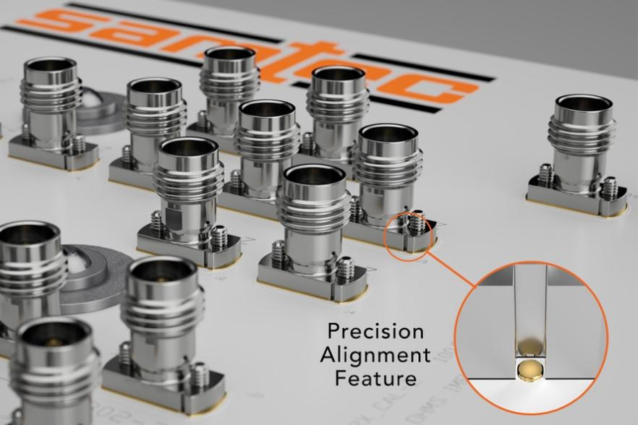

Precision Alignment Feature | 精確校準功能

該等連接器標配 Samtec 專有精確校準功能，確保連接器達到最佳性能。連接器乃通過安裝硬件壓縮安裝至電路板上，因此無焊啓動可實現與電路板的輕鬆組裝，便於現場更換，經濟高效，並避免了回流焊常見的性能下降問題。

該新系列連接器包括螺紋式和推入式兩種接口類型：
- 135 系列：1.35 mm (90 GHz)
- 185系列：1.85 mm (65 GHz)
- 240系列：2.40 mm (50 GHz)
- 292系列：2.92 mm (40 GHz)
- GPPC 系列，-CMM 選項：SMPM (65 GHz)

完整的電氣、機械及環境規格請參閱samtec.com 中各系列的產品規格表。簡明技術概述以及電路板厚度和扭矩規格請參閱電子手冊：samtec.com/solderless-compression。

「在極高頻率的測試及測量應用中，壓縮安裝連接器已成為首選連接器。Samtec 注意到，於壓縮安裝時，連接器與接合垫之間可能會出現輕微偏差，從而導致信號衰減。於低頻情況下，這種信號衰減並不嚴重，而於高頻情況下，就會出現問題，並且難以察覺。即使安裝螺絲調緊至適當扭矩參數，仍會出現這種問題。」Samtec 全球射頻工程經理 Dan Birch 指出：「為防止出現該問題，所有 Samtec 垂直壓縮安裝射頻產品現在均已標配校準功能。」

用於測試及測量的 GPPC 系列
針對差分對測試及測量應用，Samtec 推出了具有 -CMM 無焊選項的垂直 GPPC 系列。這是業內同類產品中唯一的成組無焊連接器。推入式耦合設計實現了快速連接，於實驗室環境中使用便捷。

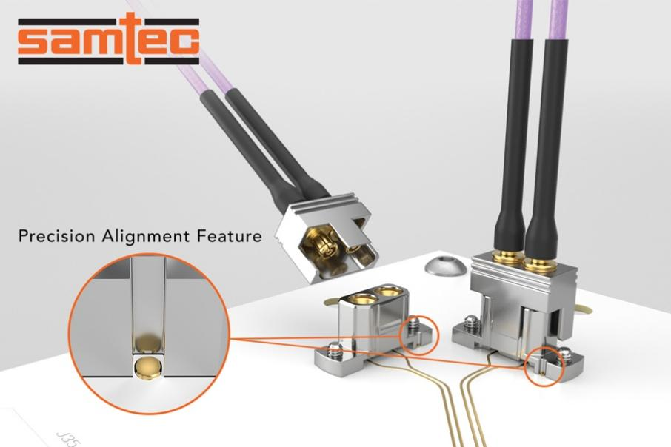

Precision Alignment Feature | 精確校準功能

由於對頻率的要求不斷提高，優化電路板啟動結構尤為重要。欲就電路板啟動優化及／或完整渠道分析尋求協助的工程師可聯繫 RFGroup@samtec.com。

Samtec 提供的全系列現成解決方案適用於 18 GHz 至 110 GHz 微波及毫米波應用。Samtec 精密射頻產品支持推進無線通信、汽車、雷達、衛星通訊、航空航天、國防以及測試及測量領域的下一代技術。我們亦提供包括快速修改和全新設計在內的產品定製服務。

samtec.com/PrecisionRF

-----------------------------

關於Samtec ：
Samtec成立於 1976 年，是一家擁有 10 億美元資產的私有企業。其作為全球電子互連解決方案製造商，提供如下解決方案：高速板對板、高速電纜、中板和麵板光學器件、精密射頻、靈活堆疊和微/堅固組件和電纜。Samtec技術中心致力於開發和推進技術、策略和產品，以優化系統的性能和成本，包括從裸芯片到 100 米外的接口以及其間的所有互連點。Samtec在全球 125 个国家设有 40 多家國際分支机构並銷售產品，遍布全球的足迹使其可以为客户提供最优的服务。更多詳細資訊，請訪問 www.samtec.com.

Samtec, Inc.
P.O. Box 1147
New Albany, IN 47151-1147
USA
電話: 1-800-SAMTEC-9 (800-726-8329)

